编号：0848-2022
不符合项报告
企业名称： 成都鑫泽机械有限公司 | 不符合报告编号： | 01
受审核部门: 生产部 陪同人员:张伦林
不符合事实描述：
现场查计量确认明细表，并对照检定/校准证书，发现出厂编号K14E139455的齿厚游标卡尺,未做计量确认。不符合GB/T19022-2003标准7.1.计量确认条款的要求。

不符合认证审核准则条款号：_不符合GB/T19022-2003标准7.1.计量确认条款的要求。
不符合程度：主要不符合____；次要不符合_√____；
审核员(签名)__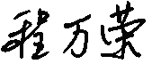_________ 陪同人员(签名)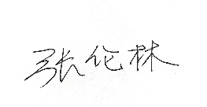
企业部门代表（签名）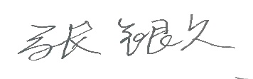
日期:2022.6.28
纠正措施:
及时安排人员到现场，对编号：K14E139455齿厚游标卡尺，进行计量确认，确认合格后粘贴计量确认合格标识。
企业部门代表签名: 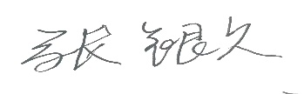 审核员签名:
纠正措施完成情况:
纠正措施可行。
审核组代表签名: 日期：2022.6.28
可另附页

